# ABSTRAK

# PENGARUH FASILITAS DAN PROMOSI TERHADAP KEPUTUSAN PEMBELIAN (STUDI KASUS PADA KONSUMEN DI WISATA KULINER PASAR KAMU DENAI LAMA KABUPATEN

**DELI SERDANG)**

Dian Lestari 193114028

Perkembangan industri kuliner juga dinilai cukup menjanjikan karena sebagian masyarakat Indonesia sangat menggemari wisata kuliner dengan mencicipi beragam menu khas dari berbagai kota. Setiap daerah atau wilayah di Indonesia memiliki kuliner khasnya masing-masing. Penelitian ini bertujuan untuk mengetahui Pengaruh Fasilitas Dan Promosi Terhadap Keputusan Pembelian. Jenis penelitian ini menggunakan deskriptif kuantitatif. Metode pengumpulan data dalam penelitian ini Yaitu: Wawancara, Obsevasi, Kuisioner (angket). Populasi dalam penelitian ini adalah Konsumen yang datang di Wisata Kuliner Pasar Kamu Denai Lama Kabupaten Deli Serdang. Teknik pengumpulan data menggunakan teknik Purposive Sampling dengan menggunakan rumus slovin untuk menentukan sampel yaitu sebanyak 100 sampel. hasil penelitian Fasilitas nilai t hitung (6,112) (1,984) dengan nilai signifikansi sebesar 0,000 0,05.Promosi nilai t hitung sebesar 4,887 t tabel 1,984 dan nilai signifikan yaitu 0,000 0,05. hasil uji-F secara simultan yang menunjukkan bahwa nilai F_hitung sebesar 81,316 dengan nilai F_tabel sebesar 3,09 dan nilai Sig. sebesar 0.000. Hal ini menunjukkan bahwa f_hitung f_tabel (81,316 3,09) artinya H_0 ditolak dan Ha diterima.Dapat disimpulkan bahwa ada pengaruh antara Fasilitas Dan Promosi secara bersama- sama terhadap Keputusan Pembelian Di Pasar Kamu. Hasil uji koefisien determinan diketahui nilai dari R square sebesar 0.626 atau 62,6% hal ini menyatakan bahwa variable Fasilitas (X1) dan Promosi (X2) berpengaruh sebesar 62,6%. Bahwa semakin baiknya Fasilitas Dan Promosi maka Keputusan Pembelian Di Pasar Kamu Denai Lama Kabupaten Deli Serdang semakin baik.

*Kata Kunci: Fasilitas, Promosi, Keputusan Pembelian*

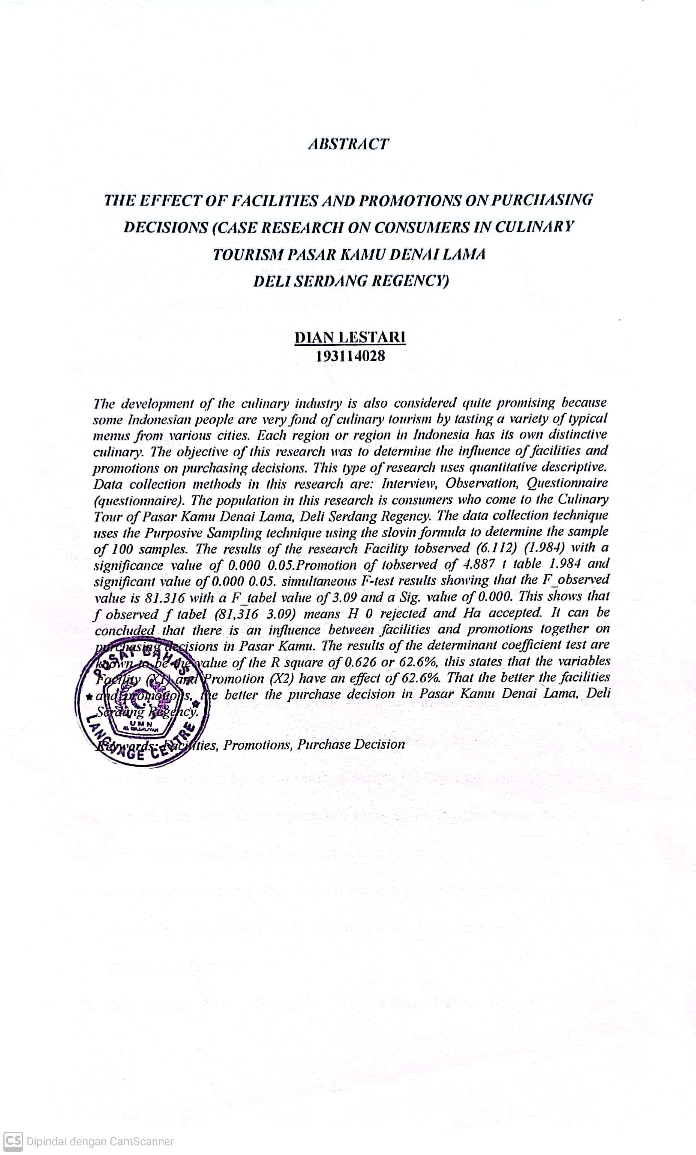

i